Міністерство освіти і науки України
Національний лісотехнічний університет України
Кафедра інженерії програмного забезпечення

ЗВІТ ДО ЛАБОРАТОРНОЇ РОБОТИ №7
з навчальної дисципліни
«ООП на С++»
на тему: «КОНТЕЙНЕРИ ТА ІТЕРАТОРИ»

Виконав:
студент групи КНС-11
Шевцов Б.Г
Перевірила:
Головата С. Б.

Львів – 2025
МЕТА РОБОТИ: засвоїти технологію узагальненого об’єктного
програмування з використанням бібліотеки стандартних шаблонів (STL)
мови C++ для роботи з вбудованими і користувацькими типами даних.

Завдання 12
На основі контейнера stack побудувати стек із чисел. Занести дані у стек з
імовірністю μ, а зчитувати – з імовірністю η (μ≤η). Для заданих
ймовірностей визначити середній максимально необхідний розмір стека.

Код
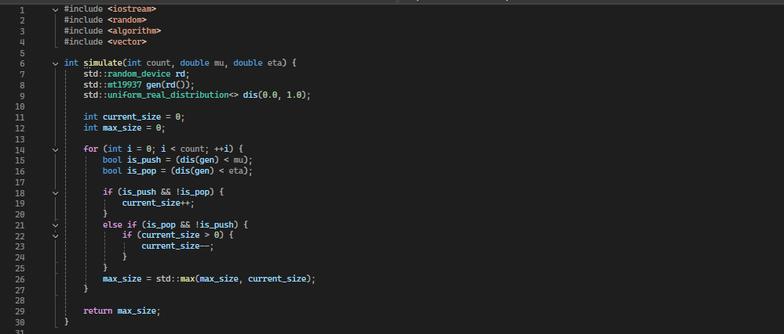
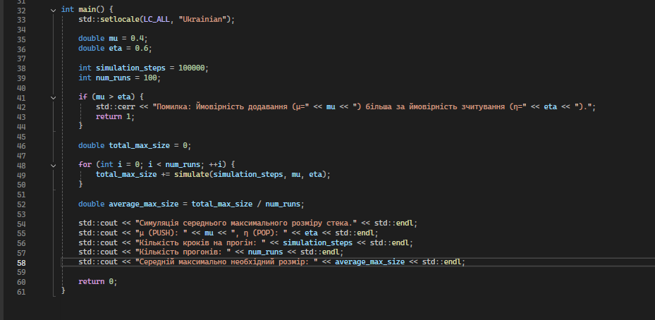
Результат:
